Технологічна карта виготовлення валика масажера
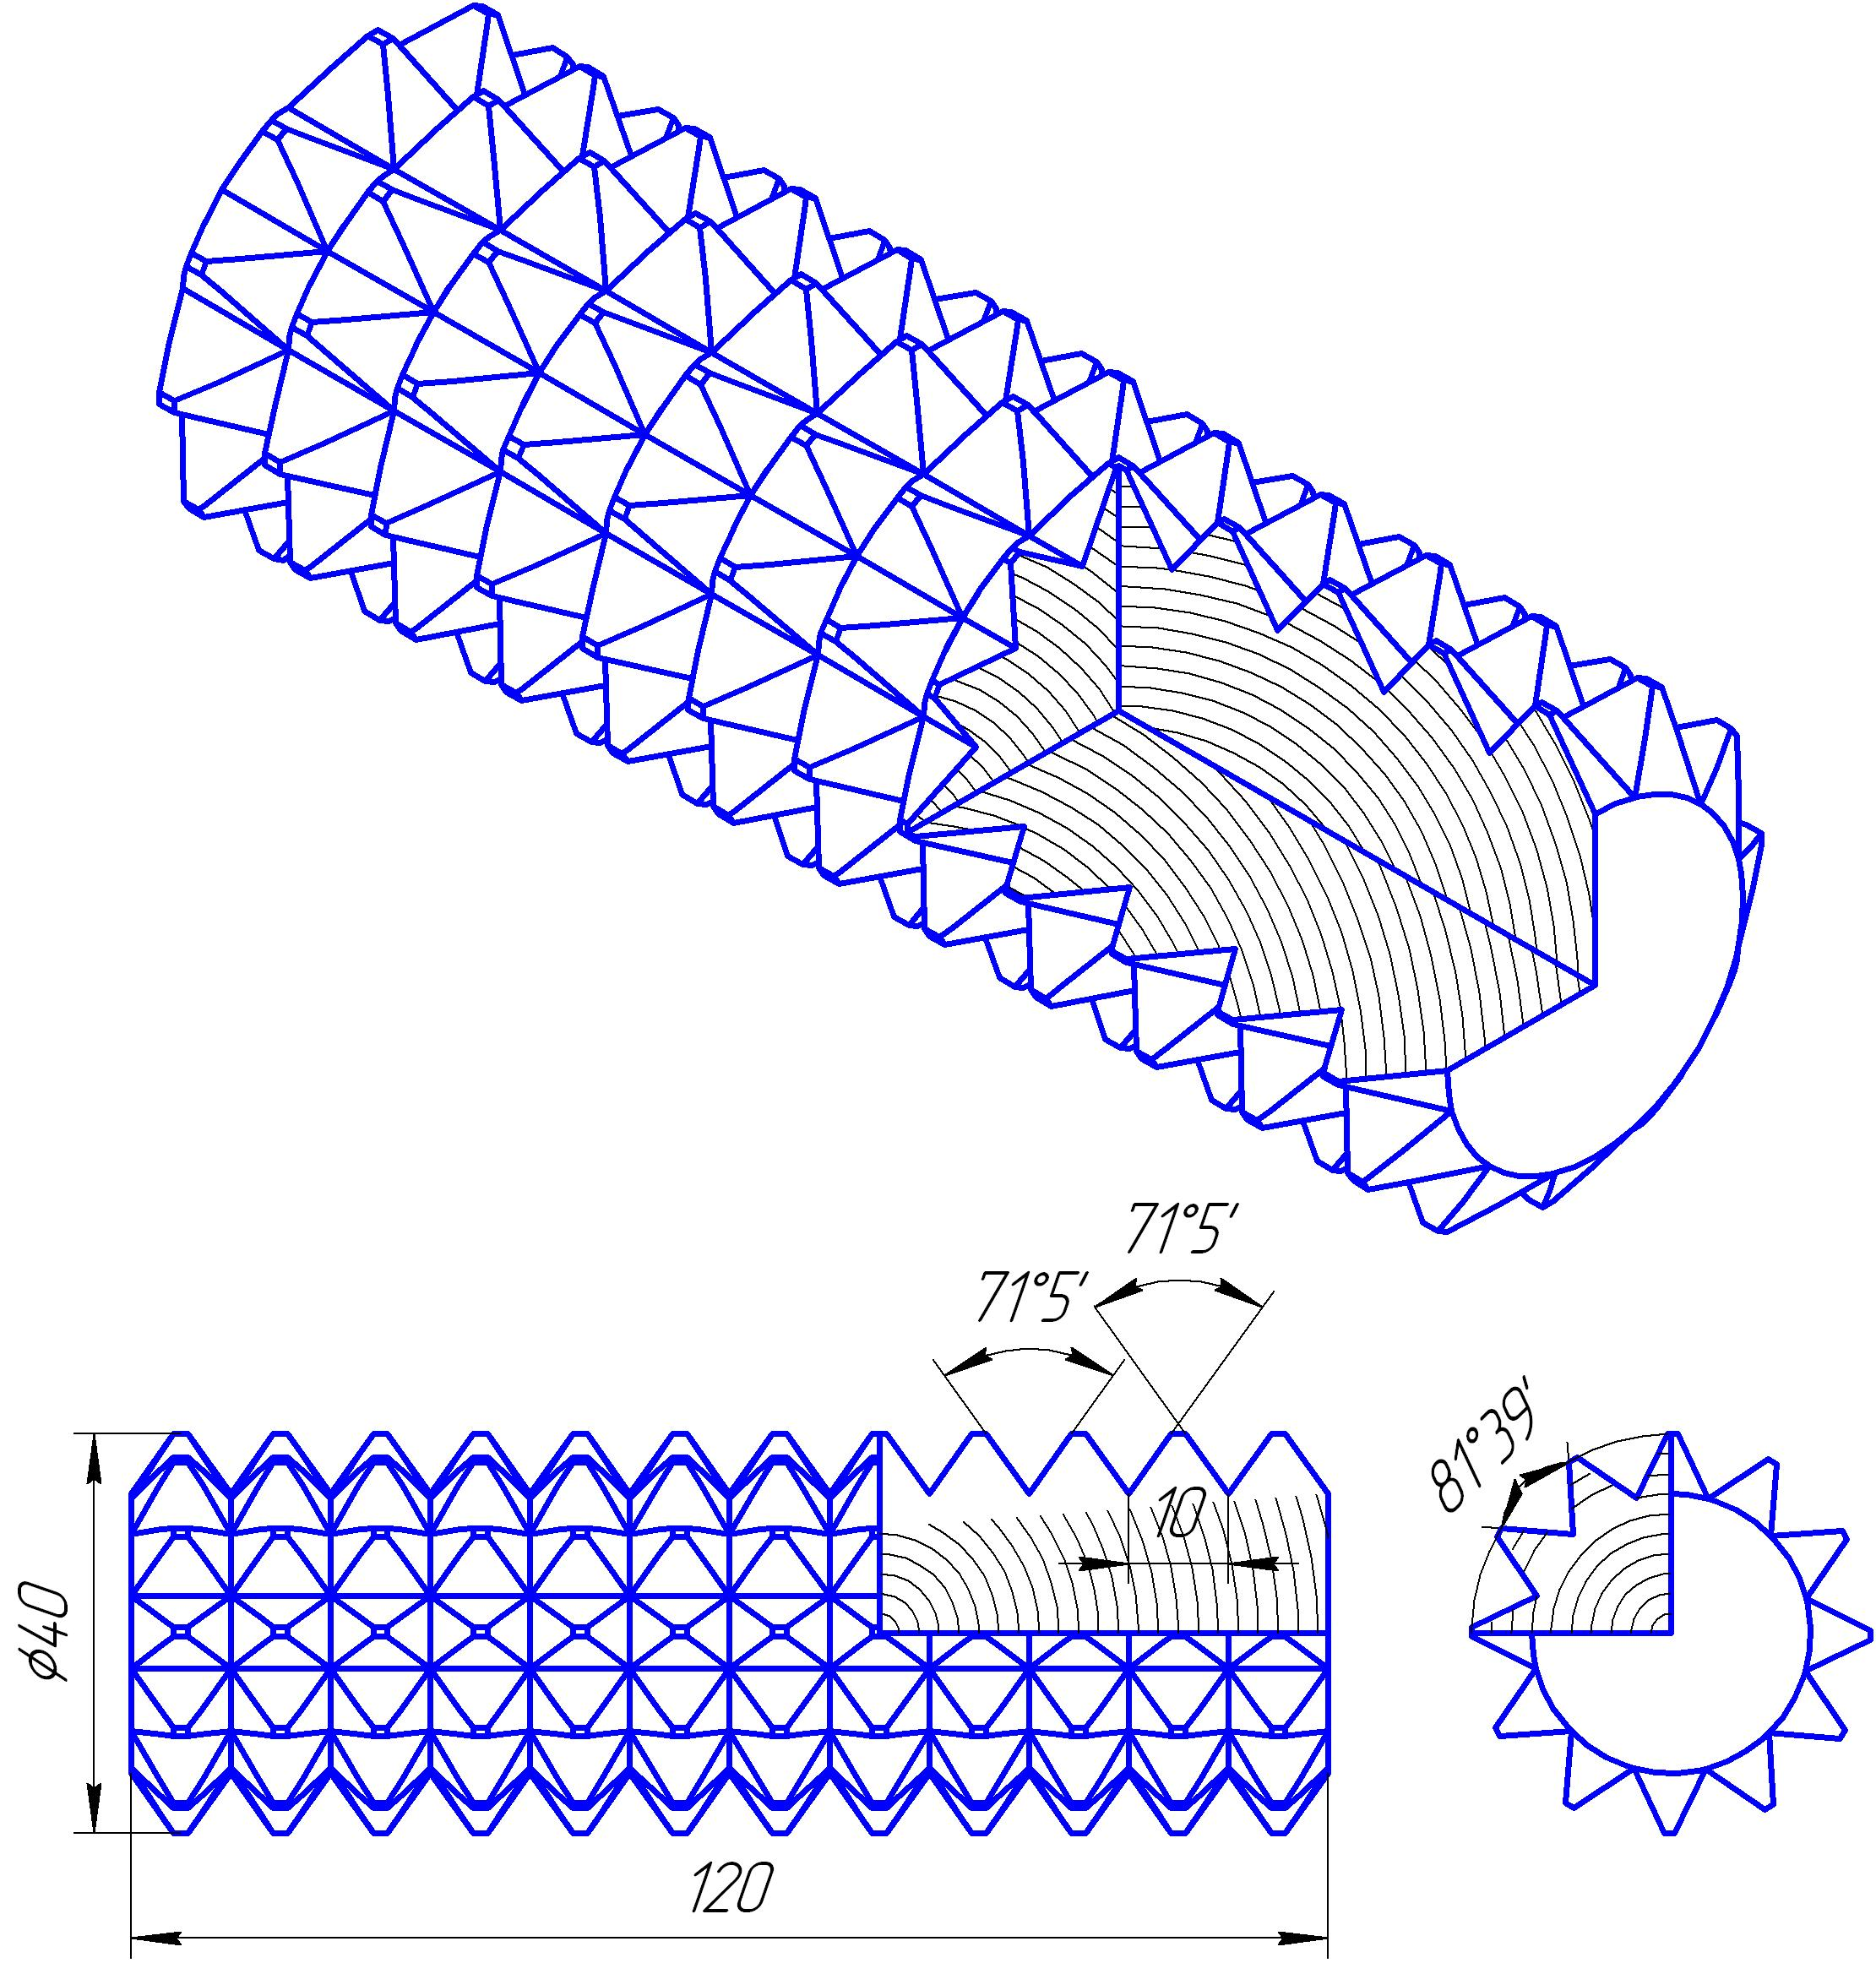Матеріал:
береза 120хØ40 мм
V=0,0001 м³
№  п/п | Послідовність роботи | Ескіз обробки | Устаткування, інструменти, пристрої, матеріали
1 | Підгодовувати верстат, встановити заготовку | 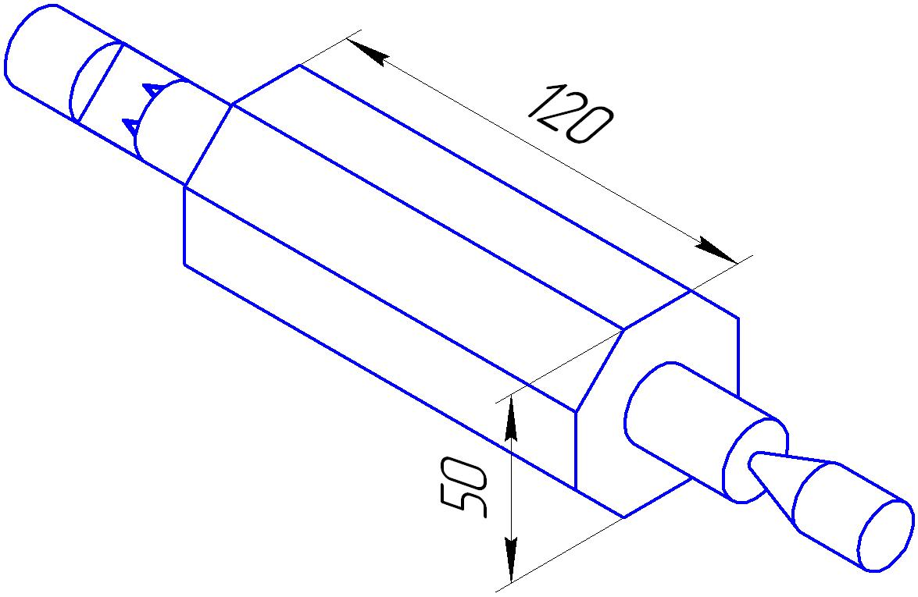 | Токарний верстат, лінійка, косинець, олівець, рубанок, ключі
2 | Точити циліндр Ø50, контролювати розмір | 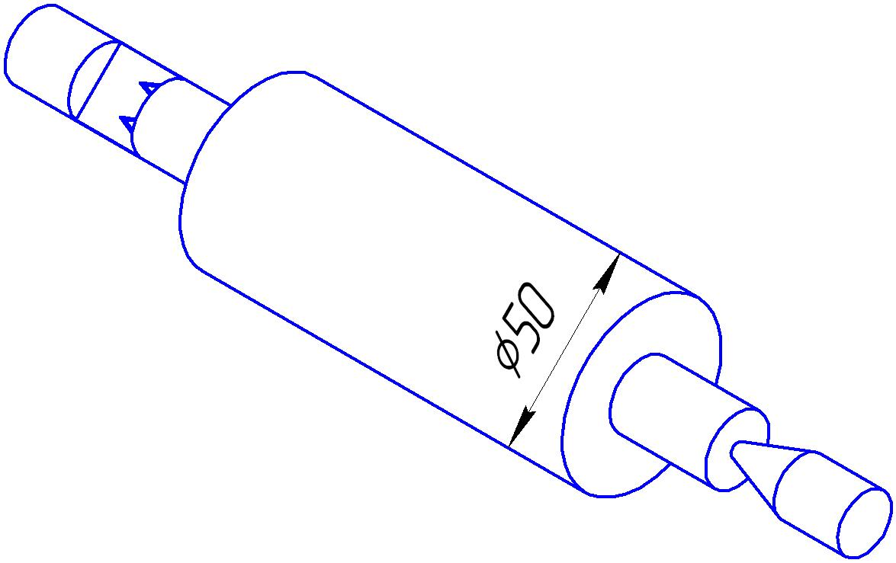 | Токарний верстат, рейєр, мейсель, штангенциркуль
3 | Точити | 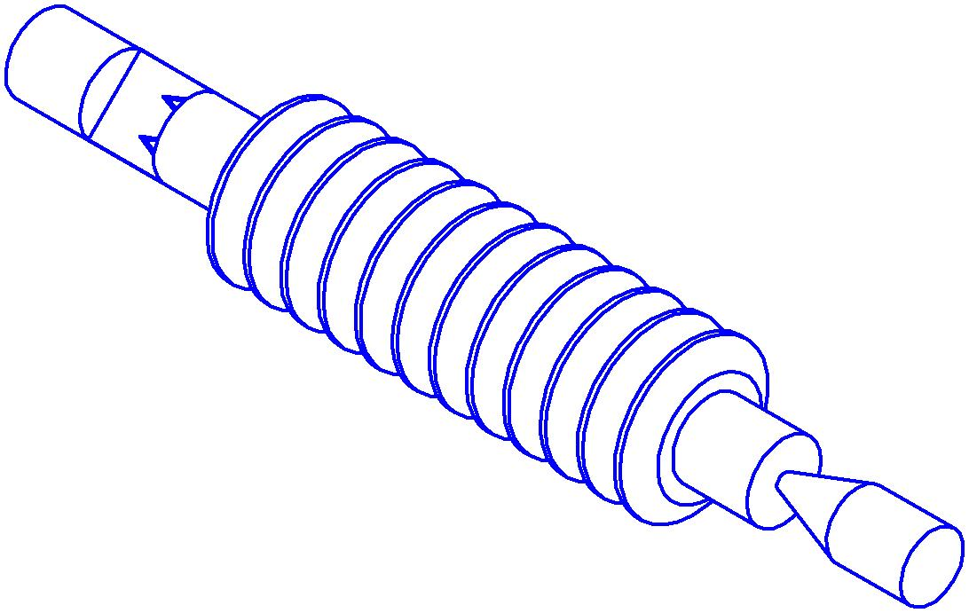 | Токарний верстат, рейєр, мейсель, штангенциркуль
4 | Фрезерувати заготовку | 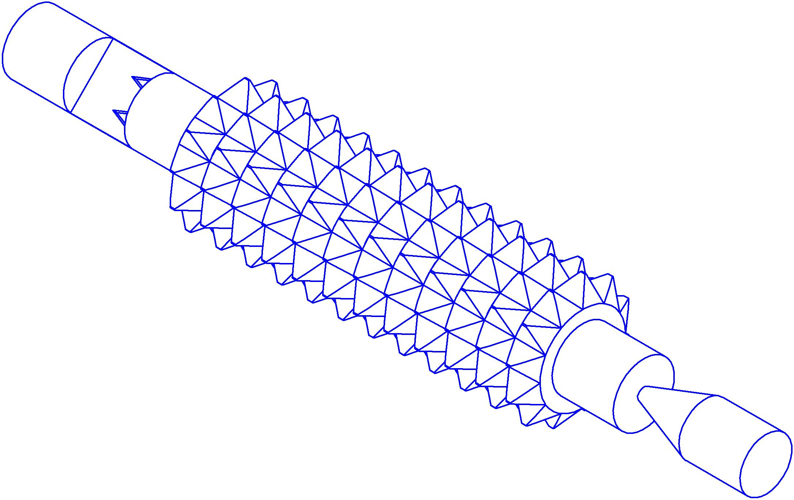 | Фрезерний верстат, фреза, штангенциркуль

